Lista 13– Prismas

Rio de Janeiro, ________ de _____________________________ de 2016.

MATÉRIA: | MATEMÁTICA |  | PROF.(A).: | EMANUEL JACONIANO |  | SÉRIE: | PV

ALUNO(A): |  |  | TURMA: |  |  | TURNO:

1) Um prisma triangular regular tem 10 cm de altura. Sabendo que a aresta da base mede 6 cm, determine:
a) a área da base.
b) a área lateral.
c) a área total.
d) o volume.

2) Calcule a área total e o volume de um prisma hexagonal regular que tem aresta da base igual a 10 cm e aresta lateral igual a 20 cm.

3) Seja um prisma reto de base quadrada, cuja altura mede 3 m e tem área total igual a 80 m². Determine:
a) a aresta da base.
b) o volume do prisma.

4) A base de um prisma de 10 cm de altura é um triângulo retângulo isósceles de 6 cm de hipotenusa. Calcule o volume do prisma.

5) A figura abaixo representa a planificação de um sólido. Calcule seu volume.
6) Calcular o volume de um prisma quadrangular regular cuja área total tem 144 m², sabendo-se que sua área lateral é igual ao dobro da área da base.

7) Na figura abaixo tem-se a planificação de um prisma cuja base é um triângulo retângulo.
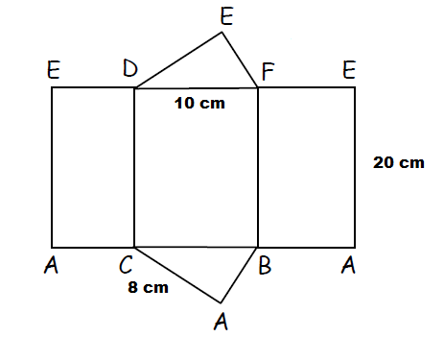
Determine:
a) a área da base.
b) a área lateral.
c) a área total.
d) o volume.

8) A base de um prisma reto é um trapézio isósceles cujo lado oblíquo mede 10 cm e as medidas das bases são 8 cm e 20 cm. Se esse prisma tem 12 cm de altura, determine sua área total e seu volume.

9) Calcule a altura e a aresta da base de um prisma hexagonal regular, sabendo que seu volume é 4 m³ e a superfície lateral é 12 m².

10) Um prisma triangular regular tem todas as arestas congruentes e 48 m² de área lateral. Calcular seu volume.

11) Calcular a área total de um prisma quadrangular regular de volume 54 cm³, sabendo que a aresta lateral desse sólido tem o dobro da medida da aresta da base.

12) Em um prisma triangular regular, a área da base é 9 m² e a área lateral é o triplo da área da base. Calcular o volume desse prisma.

13) Uma barra de chocolate, na forma de paralelepípedo retângulo, de dimensões 60 cm, 40 cm e 5 cm, é derretida para fazer chocolate com crocante. Para isso, ao chocolate derretido é acrescentado 25% do seu volume em castanhas, nozes e açúcar caramelizado. Com essa mistura, quantas barrinhas na forma de prismas hexagonais, de aresta da base medindo 2 cm e altura 10 cm, podem ser feitas aproximadamente?
(Considere = 1,73)
a) 144
b) 115
c) 114
d) 867
e) 864

14) Um prisma hexagonal regular tem a área da base igual a cm². Calcular a área lateral sabendo que sua altura é igual ao apótema da base.

15) Calcular o volume de um prisma quadrangular regular cuja área total tem 144 m², sabendo-se que sua área lateral é igual ao dobro da área da base.

16) Se um prisma hexagonal regular de altura 6 cm possui volume igual a cm³, calcule a área lateral.

17) A figura abaixo representa um prisma reto, cuja base ABCD é um trapézio isósceles, sendo que as suas arestas medem AB =10, DC = 6, AD = 4 e AE =10. O plano determinado pelos pontos A, H,G e B secciona o prisma determinando um quadrilátero. Calcule a área desse quadrilátero.
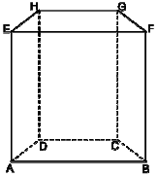
18) Calcular o volume de um prisma triangular regular de cm de altura, sabendo-se que a área lateral excede a área da base de .

19) (UFMG) Nesta figura estão representado o cubo ABCDEFGH e o prisma ACRPQO. Sabe-se que:
- P, Q e R são, respectivamente, os pontos médios das arestas AE, CG e CD;
- O volume do prisma ACRPQO é 24cm³.
Calcule o comprimento da aresta do cubo.
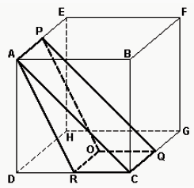

20) Dado o cubo ABCDEFGH de aresta 2 cm da figura a seguir, determine o valor de x de modo que o prisma AKLEMN tenha volume igual a oitava parte do volume do cubo.

